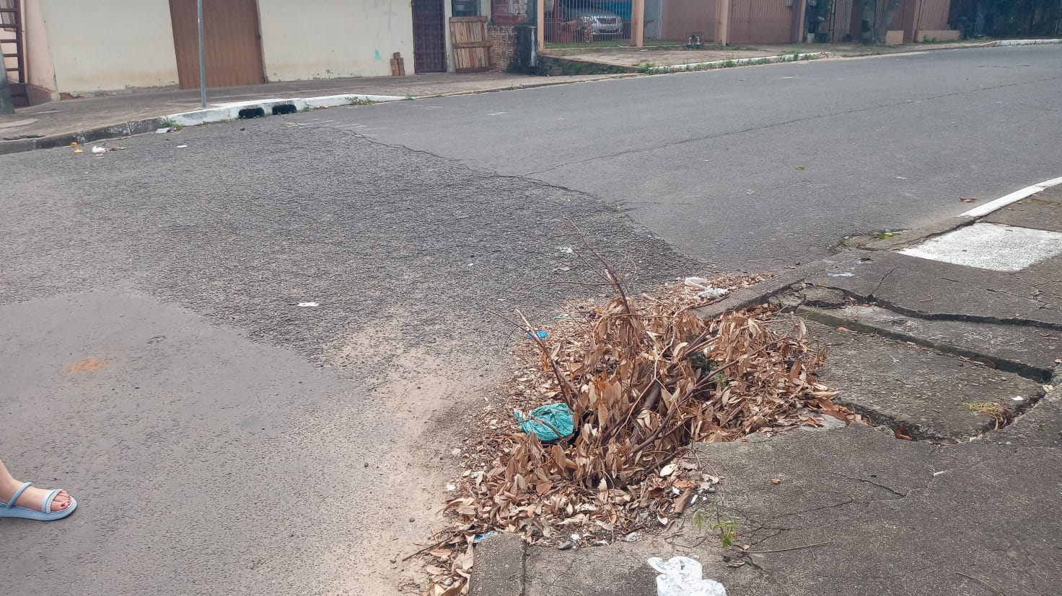
PEDIDO DE PROVIDÊNCIAS Nº 4975/2023
Conserto de infiltração na calçada da Rua Boston, nº 45, no Bairro Santo Afonso.
Solicita-se, após os trâmites regimentais, que seja enviada cópia da presente proposição ao Poder Executivo, para que realize a seguinte providência:

Conserto de infiltração na calçada da Rua Boston, nº 45, no Bairro Santo Afonso.

Novo Hamburgo, 05 de dezembro de 2023.
Vereadora Lourdes Valim

Obs.: Redação conforme original da autora.
/PS

